Сабақ жоспары
Бөлім: |  |  | 10.3А Көпмүшелер
Педагогтің Тегі, Аты,Әкесінің аты |  |  | Хутпудинова Хеличям Османовна
Пән/Сынып: |  |  | 10 сынып, ЖМБ. Қатысқандары саны: Қатыспағандар саны:
Күні: |  |  | 09 01 2025ж
Сабақтың тақырыбы: |  |  | Бірнеше айнымалысы бар көпмүшелер және олардың стандарт түрі.
Оқу бағдарламасына сәйкес оқыту мақсаты: |  |  | 10.2.1.1 - бірнеше айнымалысы бар көпмүшенінің анықтамасын білу және оны стандарт түрге келтіру, стандарт түрдегі көпмүшенің дәрежесін анықтау
Сабақтың мақсаты: |  |  | - Бір айнымалысы бар бірмүшенің анықтамасын білу;  - Көпмүшені канондық түрге келтіре алу, көпмүшенің канондық түрі арқылы көпмүшенің үлкен мүшесін, үлкен мүшесінің коэффициентін және бос мүшесін анықтай алу;
Құндылықтарды дарыту |  |  | «Жалпыға бірдей еңбек қоғамы» құндылығына: топпен, жұппен жұмыс орындау барысында құрмет, серіктестік және жеке жұмыс орындау кезінде жауапкершілік, үздіксіз оқу құндылықтарын дарыту.
Сабақтың барысы:
Уақыты | Кезең  дері | Педагогтің әрекеті |  | Оқушының әрекеті |  | Бағалау | Ресурстар
5 минут | Ұйымдас тыру | Сәлеметсіздерме!  Бүгін, Бірнеше айнымалысы бар көпмүшелер және олардың стандарт түрі тақырыбын қарастырамыз.  Бүгінгі сабақта меңгеретініңіз:  - бірнеше айнымалысы бар көпмүшенінің анықтамасын білу және оны стандарт түрге келтіру, стандарт түрдегі көпмүшенің дәрежесін анықтау  Ұйымдастыру.  Үй жұмысын тексеру. |  | Амандасады.  Үй тапсырмасын айтады. |  |  | Оқулық
10 мин | Негізгі бөлім | Тақырып: «Бірнеше айнымалысы бар көпмүшелер және олардың стандарт түрі»  Анықтама. Бірмүшелердің қосындысы көпмүше деп аталады  Анықтама. Көпмүшенің құрамына кіретін бірмүшелер көпмүшенің мүшелері д.а.  Бірнеше айнымалы көпмүше n-ші дәрежелі біртектi көпмүше деп аталады, егер көпмүшенің әрбір  мүшесінің дәреже көрсеткіштерінің қосындысы n-ге тең болса.  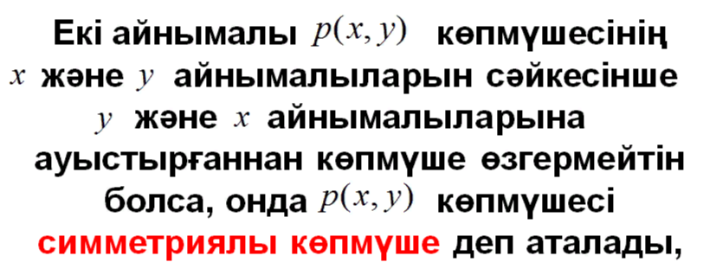 |  | Қосымша ақпарат көздерін пайдалана отырып түсінеді  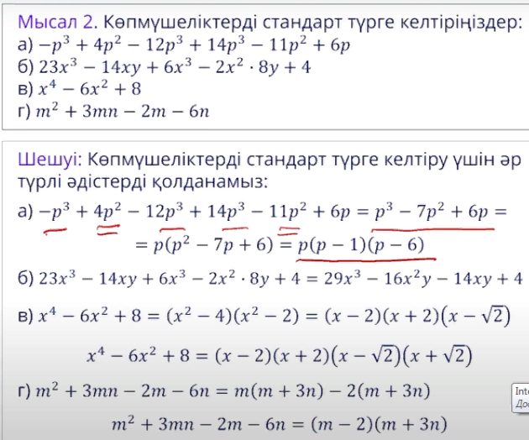 |  | «Екі жұлдыз бір ұсыныс» | Оқулық
25 мин | Бекіту тапсырма лары | Тапсырмалар.  Тапсырма№1  Өрнектерді қарап шығыңыз. Бір айнымалы көпмүшелердің қасына «˅» белгісін, бірнеше айнымалы көпмүше қасына «+» белгісін, көпмүше болып табылмайтын өрнектер қасына «–» белгісін қойыңыздар.  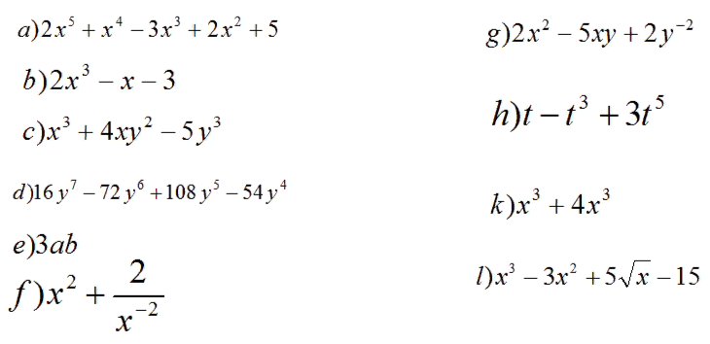 |  |  |  | Дескриптор:  - Бір айнымалы көпмүшелерді табады;  - Бірнеше айнымалы көпмүшелерді біледі;  -көпмүше болмайтын өрнектерді ажырата алады  ҚБ: « бірін-бірі + немесе – әдісімен бағалайды | Оқулық; оқу құралдары; тақта; бор; бағалау парағы.
 |  | 2-тапсырма  Көпмүшенің дәрежесі мен коэффициенттерін жазыңыз. Бас коэфициенттен бастаңыз. Көпмүшенің коэффициенттерінің қосындысын табыңыз.  Q(x) = 2x³ -x+4  F(x) = 2x⁴+5x²-1  Қосымша 2 бойынша жеке тапсырмаларды орындайды.  Тапсырма №3 көпмүшені канондық түрде жазыңыз  а) (х + 1)(х - 1)(х - 2);  б) (х + 1)²(х - 2) - (х + 1)(х - 2)²,  в) (2х + 1)(2х - I)²;  г) (2х + 1)(2х - I)² + (1 - 2х)³  Тапсырма №4көпмүшелері берілген. Кестеге дәреже көрсеткішін толтырыңыздар  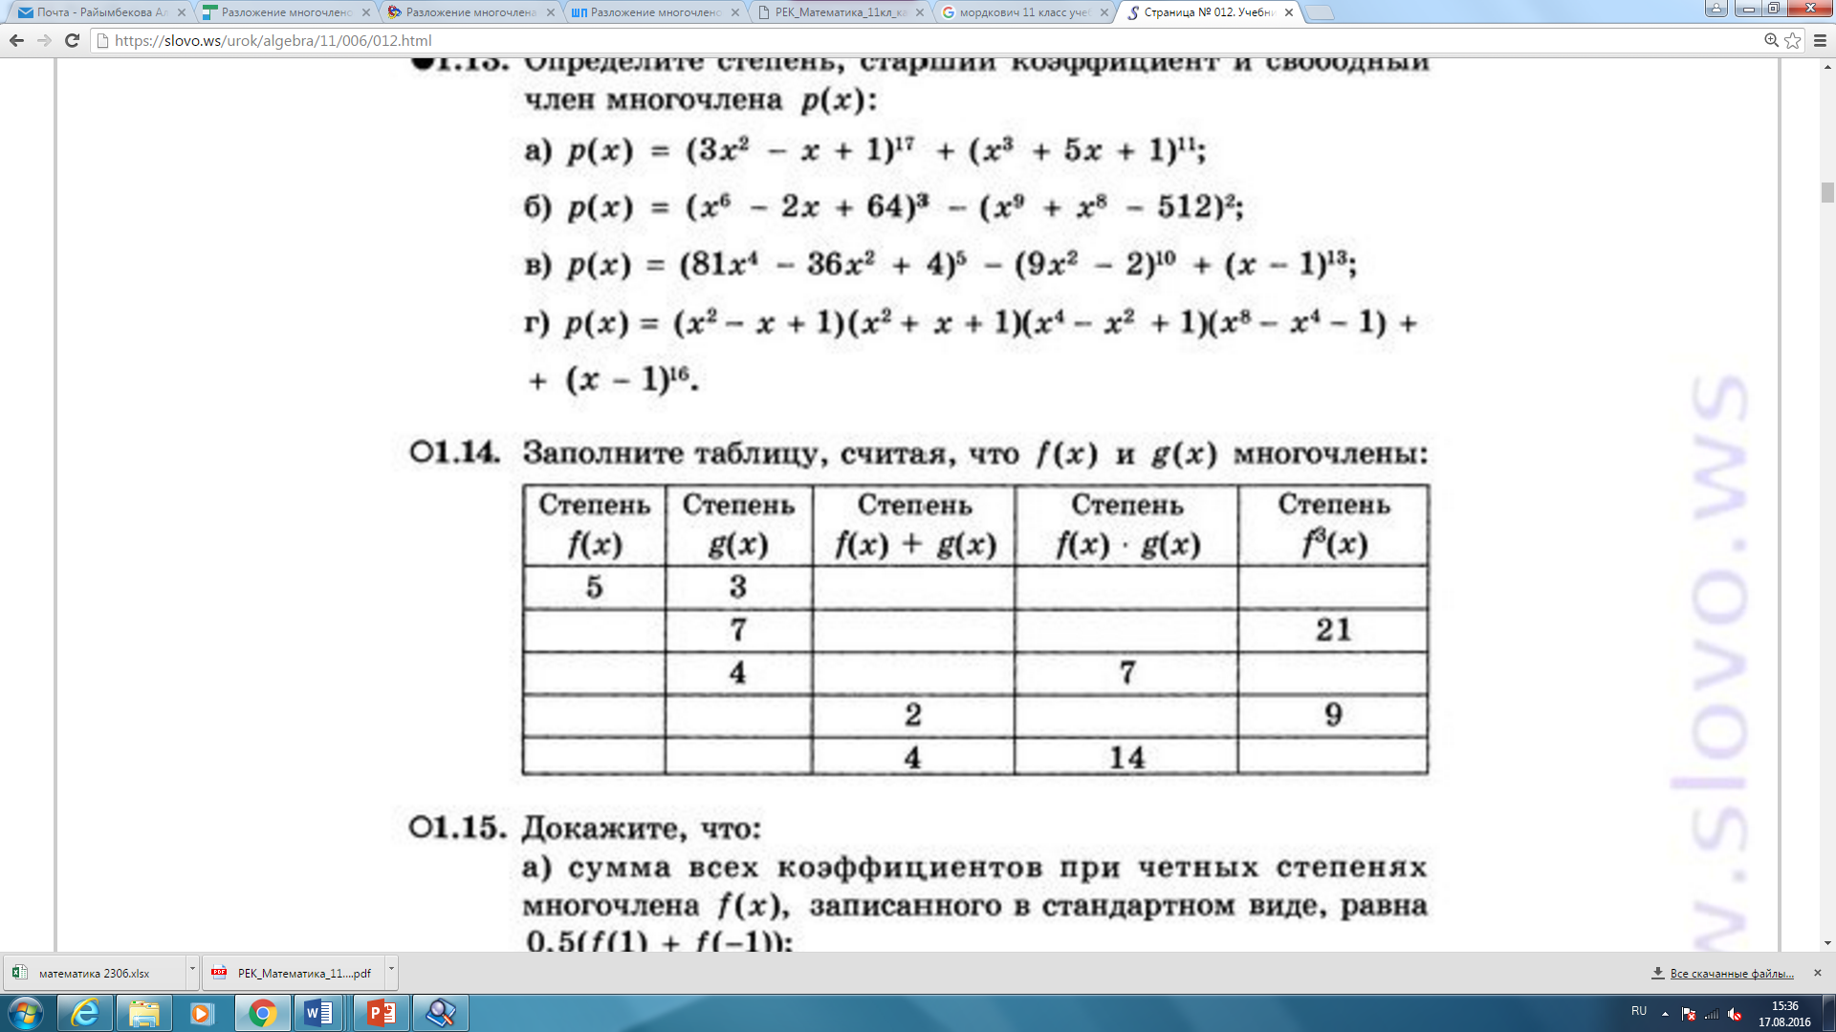  Тапсырма №5. Келесі өрнектер көпмүше болып табылады ма:  (i) f(x) = sin³x + 2cos²x + 1 иә / жоқ (ii) f(z) = -7/9z² +0,(2)z + 1 иә / жоқ (iii) $f(a)=\frac{2p^{3}-6p+4}{2p^{2}-1}$ иә / жоқ (v) f(t) = $t^{3}7 + 4t^{2} – 7$ иә / жоқ (vi) f(a,b) = 8$ab^{3}$ + $\frac{1}{7a^{-2}}$ + 2$ab$⁵ иә / жоқ  (vii) f(x) = y⁻² -3yx +5x + 2x² иә / жоқ |  |  | Есептер шығарады  Берілген тапсырма бойынша өз ойларын ортаға салып, пікірлерін білдіріп, топтық талдау жасайды. Талқылау нәтижесінде өзара бір келісімге келіп есепті орындайды.  Тапсырма №6  Өз бетімен жұмыс.  №4. Көпмүшені стандарт түрде жазып, дәрежесін, үлкен мүшесін, үлкен коэффициентін және бос мүшесін көрсетіңіз.  (a) f(a,b) = а(8a³b² + 7a²b² )+(1-2ab² )(3а²b+1)=  (b) f(x,y) = xy+9x⁻¹ y⁵x³ +18x³y³ + x²y⁴=  Тапсырма №7.  Келесі мысалдарды көпмүшенің типіне қарай анықтап, жауабыңды негізде.  - ${(2a+3b)}^{3}+2a\left(3b^{2}+2a^{3}\right)-4ab$  - $5c^{2}\left(c+2\right)+(4c+1)(c^{2}-2c)$  - $2xy+3x\left(3xy+2y\right)-2yx(y+xy)$  - $\left(c+5a\right)\left(c-3a^{3}\right)+\left(c-a^{2}\right)\left(a^{2}+{3c}^{2}\right)+3a^{2}c^{2}$ | Дескриптор:  -теңдеу шешу формуласын пайдаланады;  -шешімін жазады;  ҚБ «Екi жұлдыз бiр тiлек» әдiсi .Бiрiн-бiрi бағалау | Интернет ресурстары  Жалпы білім беретін мектептің 10–сыныбына арналған оқулық.  Оқулық; оқу құралдары; тақта; бор; бағалау парағы.
 | Оқулықпен жұмыс. | №30.1  Өрнекті стандарт түрдегі көпмүше түрінде жаз  - (х-1)(х+1)(х+3)  - (х-1)(х-3)(х+3)  - (х-2)(х+1)(х+2)  - (х-1)(х+1)+(х²-2)(х-3) |  |  | №30.2  Көпмүшелердің дәрежесін тап, коэффициентін ата  - f(x)=2x⁵-x²-9x³+9  - f(x)=-x⁵-x⁴-9x²+1  - f(x)=x⁶-x⁴-x³  - f(x)=x⁵-3x²-7x³+$\sqrt{3}$ | Дескриптор:  -өрнектерді стандарт түрдегі көпмүше түріне келтіреді  ҚБ «Екi жұлдыз бiр тiлек» әдiсi .Бiрiн-бiрi бағалау | Оқулық
5 минут |  | Бүгінгі сабақта:  - бірнеше айнымалысы бар көпмүшенінің анықтамасын білу және оны стандарт түрге келтіру, стандарт түрдегі көпмүшенің дәрежесін анықтау  - симметриялы және біртекті көпмүшелерді танып білу  Кері байланыс:  Білемін Білдім Білгім келеді |  |  | Тақырыпты меңгергенін анықтау  Үйге тапсырма. №3. | Кері байланыс

